Creu Siart gyda’r Dewin Siartiau yn Excel 2013®
Ar ryw adeg yn ystod eich cyfnod yn y brifysgol, efallai y bydd gofyn i chi gyflwyno gwybodaeth neu ddata ar ffurf siartiau. Mae’r canlynol yn ganllaw syml, sylfaenol i greu siartiau o’r fath.
Agorwch daflen waith Excel a rhowch eich data ynddi. Argymhellir i chi roi eich data ar ochr chwith eithaf y daflen waith. Nid oes angen poeni am fformatio ar y cam hwn, y peth pwysig yw bod gennych ddigon o wybodaeth yn y rhesi a’r colofnau.

Wedi i chi roi’ch data yn y daflen waith, i greu siart, uwcholeuwch y data - ffigurau gwylio a rhaglenni yn yr achos hwn.
Bydd yn ymddangos nad yw’r gell gyntaf (Casualty) wedi ei huwcholeuo. Peidiwch â phoeni, mae wedi ei chynnwys yn y maes sydd wedi ei uwcholeuo.

Gyda’ch data wedi ei ddewis, o fwydlen Rhuban Excel 2013, cliciwch ar Mewnosod/Insert a chwiliwch am y panel Siartiau/Charts.

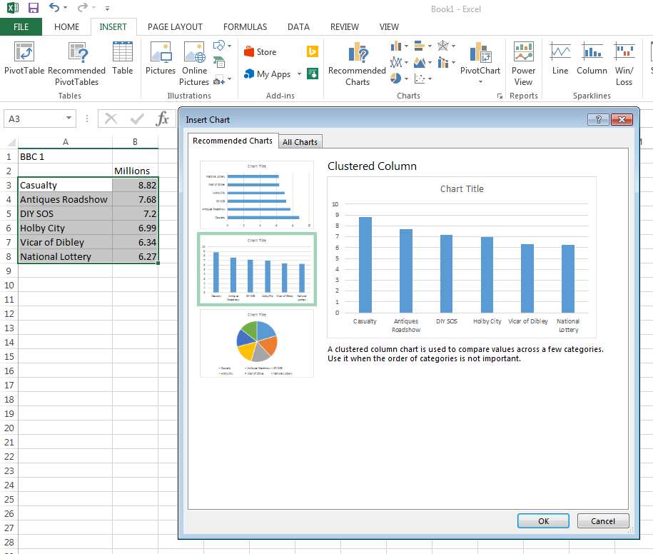
Yn yr achos hwn, rydyn ni’n mynd i greu siart Colofn Glwstwr/ Clustered Column o’r Siartiau a Argymhellir. Os ydych yn gwybod pa fath o siart rydych chi am ei chreu, gallwch glicio ar Pob Siart/ All Charts. Mae hwn yn rhestru pob siart sydd ar gael ar gyfer eich data.

Wedi i chi wneud eich dewis, a dewis Iawn/OK, bydd y siart newydd yn ymddangos yn y daenlen.
